# 编码规范

函数命名

参考匈牙利命名法。



关于分号

php语句行尾加分号

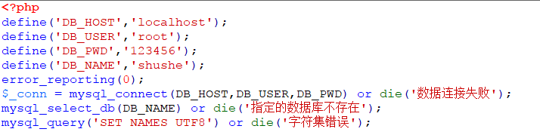

关于括号

必须严格括号配对，无论（ ），{ }, [ ]

特别是参数传递，避免错误

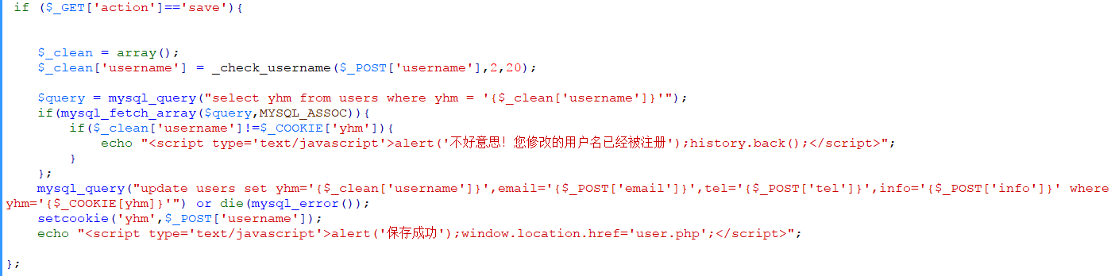

关于注释

函数名后加注释



文件导入

必须写在<?php ?>中

写明文件路径

